接地钢筋压接管技术参数
一、基本使用条件：

1、正常工作大气条件
- 环境温度：-10℃～+55℃；
- 相对湿度：5%~95%(产品内部既不应凝露，也不应结冰)；
- 大气压力：80kPa～106kPa。

1、1贮存、运输环境条件
- 装置在运输中允许的环境温度-40℃～＋70℃，相对湿度不大于85%；
- 在贮存中允许的环境温度-25℃～＋55℃，相对湿度不大于85%，在不施加任何激励量的条件下，装置不出现不可逆变化。
二、技术要求
材质及尺寸：材质为铝管
单位：mm

接地体 | 连接头形式 | 尺寸要求 | 使用范围 | 数量（套） | 备注
圆 钢 | 一字连接 | 长度不低于200mm | 适用于φ12圆钢 | 265 | 图1
圆 钢 | T字连接 | φ12横向长度不低于200mm，φ14纵向长度不低于100mm | 适用于横向φ12圆钢*纵向φ14圆钢 | 265 | 图2
圆 钢 | T字连接 | 横向长度不低于200mm，纵向长度不低于100mm | 适用于φ12 圆钢 | 318 | 图3

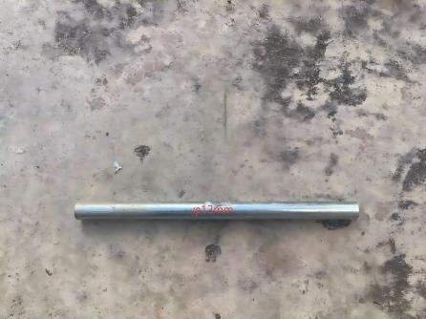图1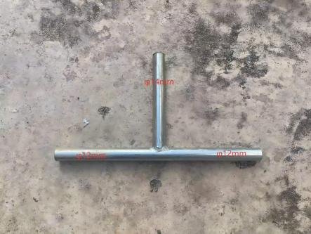图2

图3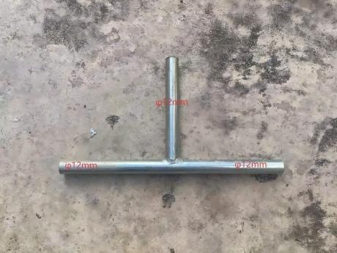

三、包装、运输、贮存和质量保证
1、 产品得到切实的保护, 确保其不受污损。
2、 所有产品经妥善包装，在运输过程中尚应采取其它防护措施, 以免损坏或被盗。
3、 在包装箱外应标明需方的订货号、发货号。
4、 供货方还应提供产品合格证及出厂检验报告。

